Math Problem –

Sqrt Approximation

$$Q1:What is an approximate number of \sqrt{4.9}?$$

$$Don^{'}t use calculator.$$

$$Hint:You can use calculus.$$

$$A1:$$

$$\sqrt{4.9}≈2.25$$

$$method:$$

$$Recall that Netwon^{'}s Approximation.$$

$$To solve an equation with Netwon^{'}s Approximation.$$

$$We always have to$$

$$step 1.$$

$$Make the equation as the following form.$$

$$f\left(x\right)=0$$

$$step 2.$$

$$Find an approximate number x_{0} as initial value such that$$

$$f\left(x_{0}\right) is close to 0.$$

$$step 3.Compute the next approximate number x_{n+1}$$

$$using the formula.$$

$$x_{n+1}=x_{n}-\frac{f\left(x_{n}\right)}{f^{'}\left(x_{n}\right)}$$

$$where f^{'} is the derivatives of f.$$

$$Now, consider the equation$$

$$f\left(x\right)=x^{2}-4.9=0$$

$$Its derivatives is$$

$$f^{'}\left(x\right)=2*x$$

$$With the Netwon^{'}s approximation formula,$$

$$We always have that$$

$$x_{n+1}=x_{n}-\frac{f\left(x_{n}\right)}{f^{'}\left(x_{n}\right)}$$

$$Here we pick x_{0}=2 and let f\left(x\right)=x^{2}-4.9$$

$$The formula will be$$

$$x_{n+1}=x_{n}-\frac{f\left(x_{n}\right)}{f^{'}\left(x_{n}\right)}=x_{n}-\frac{x_{n}^{2}-4.9}{2*x_{n}}$$

$$Thus,$$

$$x_{1}=x_{0}-\frac{f\left(x_{0}\right)}{f^{'}\left(x_{0}\right)}$$

$$=x_{0}-\frac{x_{0}^{2}-4.9}{2*x_{0}}$$

$$=2-\frac{2^{2}-4.9}{2*2}$$

$$=2-\frac{-0.9}{4}=2+\frac{0.9}{4}=2.25$$

$$Hence, \sqrt{4.9}≈2.25$$

$$Proof of Netwon^{'}s Approximation:$$

$$We assume that$$

$$you have the core concept of slope and derivatives.$$

$$If you don^{'}t have them, please understand the relationship$$

$$between slope and derivatives first.$$

$$Let^{'}s get started.$$

$$By the definition of slope,$$

$$m=\frac{∆y}{∆x}=\frac{y_{2}-y_{1}}{x_{2}-x_{1}}$$

$$given two points$$

$$p_{1}=\left(x_{1},y_{1}\right),p_{2}=\left(x_{2},y_{2}\right) on a straight line.$$

$$If p_{1} is very close to p_{2}, then$$

$$m_{d}=\frac{dy}{dx}=f^{'}\left(x\right)$$

$$given y=f\left(x\right)$$

$$where f^{'} and \frac{dy}{dx} is derivative of f.$$

$$Next recall a straight line can be always represented by$$

$$y=f\left(x\right)=mx+b$$

$$where m is the slope of f\left(x\right) and$$

$$b is the intercept to x-axis.$$

$$Pick two close points$$

$$p_{n}=\left(x_{n},f\left(x_{n}\right)\right) , p_{n+1}=\left(x_{n+1},f\left(x_{n+1}\right)\right)$$

$$We always have that$$

$$f^{'}\left(x_{n+1}\right)=f^{'}\left(x_{n}\right)=\frac{f\left(x_{n+1}\right)-f\left(x_{n}\right)}{x_{n+1}-x_{n}}$$

$$=>\left(x_{n+1}-x_{n}\right)=\frac{f\left(x_{n+1}\right)-f\left(x_{n}\right)}{f^{'}\left(x_{n}\right)}$$

$$=>x_{n+1}=\frac{f\left(x_{n+1}\right)-f\left(x_{n}\right)}{f^{'}\left(x_{n}\right)}+x_{n}$$

$$=>x_{n+1}=\frac{f\left(x_{n+1}\right)}{f^{'}(x_{n})}-\frac{f\left(x_{n}\right)}{f^{'}\left(x_{n}\right)}+x_{n}$$

$$=>x_{n+1}=\frac{f\left(x_{n+1}\right)}{f^{'}\left(x_{n}\right)}-\frac{f\left(x_{n}\right)}{f^{'}\left(x_{n}\right)}+x_{n}$$

$$Since f\left(x_{n+1}\right) is much more close to 0 than f\left(x_{n}\right)$$

$$x_{n+1}=\frac{f\left(x_{n+1}\right)}{f^{'}\left(x_{n}\right)}-\frac{f\left(x_{n}\right)}{f^{'}\left(x_{n}\right)}+x_{n}≈x_{n}-\frac{f\left(x_{n}\right)}{f^{'}\left(x_{n}\right)}$$

$$Hence proved.$$

$$the concept of slope makes sense , does it?$$

$$Look at the following figure will give you more idea.$$

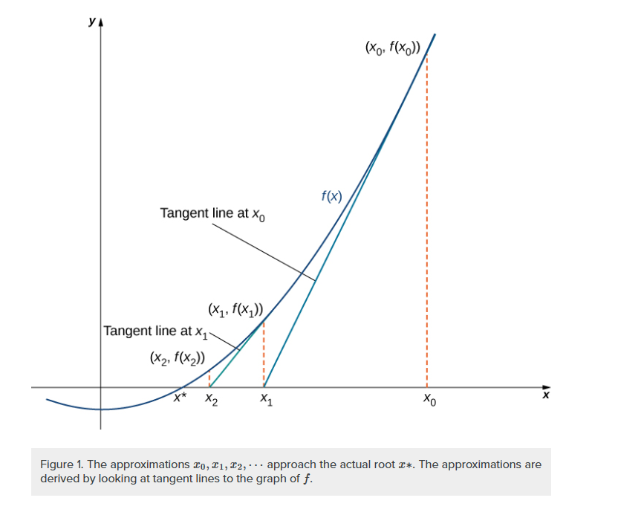

Ref:

[use calculus, NOT calculators (fast!) - YouTube](https://www.youtube.com/watch?v=Wx7lNCNN1y8)

[牛頓法 - 維基百科，自由的百科全書 (wikipedia.org)](https://zh.wikipedia.org/zh-tw/%E7%89%9B%E9%A1%BF%E6%B3%95)